Тестовая программа для работы с учениками(журнал)

1 Функции:

1. Создание/удаление/изменение записи ученик.
2. Создание/удаление записи предмет.
3. Создание даты посещения.
4. Возможность добавления/просмотра/удаления оценок ученика по предметам.
5. Возможность добавления/просмотра/удаления посещений ученика по дням.

Бекап бд находится в папке AppDate(восстановить в MS SQL).

Изменить адрес сервера sql server в строке подключения в файле webconfig

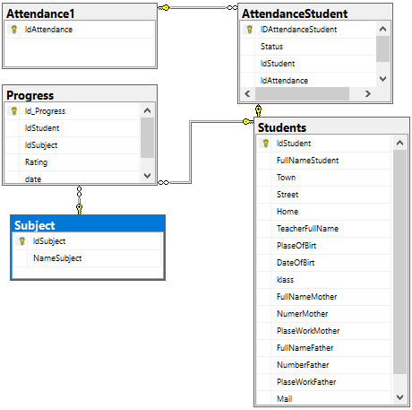

Рисунок 1 – Диаграмма бд.

3 Необходимое ПО:

MS SQL не ниже 2017.

Браузер.

Visual Studio2017 с IIS(для локального запуска сайта).